
第五章 物体的运动
第1节 长度和时间的测量

一、单选题（共13小题）
1.（2020春•雨花区校级月考）图中物体的长度是（ ）
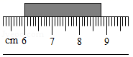
A．2.8cm B．2.80cm C．8.8cm D．8.80cm
2.（2020•顺德区二模）下列记录的结果中，用米做单位的是（ ）
A．学生课桌的高度约为8
B．读初三年级的小明身高约为1.7
C．一支铅笔的长度约为18
D．人教版九年级全一册物理课本的厚度约为10
3.（2019秋•溧阳市期末）12岁的李明一年内明显长高了，他增加的高度可能是（ ）
A．8mm B．8cm C．8dm D．8μm
4.（2019秋•鼓楼区期末）雷雨天，某物理兴趣小组为估算闪电发生位置到他们的距离，设计出用声速乘以时间的估算方案，则时间的测量应选择的方法是（ ）
A．闪电时，记录刚刚看到该次闪电至刚刚听到雷声的时间
B．闪电时，记录刚刚看到该次闪电至雷声刚刚结束的时间
C．用选项 A 的方法，测量该次闪电及随后发生的两次闪电的时间，计算三次的平均值
D．用选项 B 的方法，测量该次闪电及随后发生的两次闪电的时间，计算三次的平均值
5.（2019秋•南京期末）小明利用最小分度值为1mm的刻度尺测量一个物体的长度，四次测量的数据分别为2.35cm、2.36cm、2.36cm、2.57cm，则测量结果应记为（ ）
A．2.36cm B．2.357cm C．2.35cm D．2.41cm
6.下列说法中正确的是（ ）
A．实际测量时，选用越精密的测量工具越好
B．如果测量次数非常多，再取平均值，误差就不存在了
C．零刻度磨损的刻度尺不能使用，因为使用这种尺测量，误差太大了
D．测量中的误差不是错误，错误是可以避免的，而误差是不可避免的
7.小明把粗细均匀的细铜丝紧密地绕在铅笔杆上。用刻度尺测得绕有17匝细铜丝的铅笔的长度L＝18.4mm．如图所示。则正确的表示细铜丝直径的是（ ）
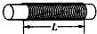
A．1.1mm B．1.08mm C．1.079mm D．1.0787mm
8.在下面方框中的一组数据用的是同一刻度尺测量的是（ ）
A．①和② B．②和③ C．③和④ D．④和①
9.健康人正常脉搏跳动一次的时间约为（ ）
A．0.9分 B．0.9秒 C．2000毫秒 D．0.1分
10.下面关于刻度尺的使用，说法正确的是（ ）
A．使用刻度尺前，没必要观察刻度尺的零刻度线、量程和分度值
B．没有零刻度线的刻度尺，不能用来测量物体
C．读数时，视线要与尺面垂直
D．测量时，刻度尺必须与被测物体的左端对齐
11.铸剑师用如图所示的较厚的刻度尺测量玄铁的长度，其中测量方法正确的是（ ）
A．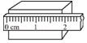 B．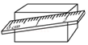
C．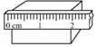 D．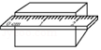
12.下列说法中正确的是（ ）
A．时间就是时刻 B．第3 s 与3 s 是一回事
C．时间就是两时刻的间隔 D．光年是时间单位
13.用刻度尺和三角板测量某圆柱体的直径，如图所示，其中正确的是（ ）
A．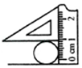 B．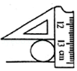
C．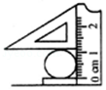 D．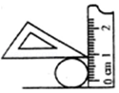

二、填空题（共7小题）
14.（2020•广东模拟）如图甲所示，刻度尺的分度值为 ，图中测得木块的长度为 cm．如图乙所示，秒表的读数为 min s。
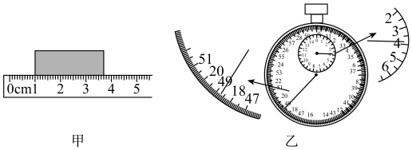
15.（2019秋•苏州期末）小明利用秒表测量自己脉搏跳动45次所用的时间如图所示，秒表读数为 s；由此可以推算出小明的脉搏一分钟大约跳 次。
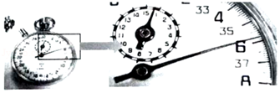
16.（2016秋•常州期末）如图甲、乙所示，利用0刻度线缺失的尺子，甲、乙两位同学用不同方法测同一物块的长度，其中用尺不合理的是 （甲/乙），物体的长度为 cm
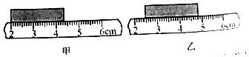
17.如图所示是某同学在实验中出现的错误的示意图，其中图（a）中的错误是 ；图（b）中的错误是 ；图（c）中的错误是 。
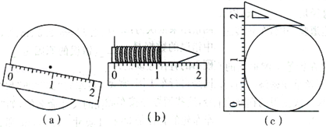
18.如图所示，用A、B两刻度尺测同一木块的边长，就分度值而言， 尺精密些，该刻度尺的分度值是 ，就使用方法而言， 不正确，木块的长度是 。
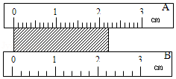
19.某同学测量一木块的长度，将一把木质刻度尺如图所示
放置，其中错误的操作有：
（1） 。
（2） 。
（3） 。
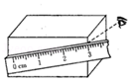
20.小明在“长度的测量”实验中，进行了以下操作：如图甲所示，圆盘的直径是 cm；如图乙所示，他把厚薄均匀的纸带紧密地环绕在圆柱形铅笔上，纸带环绕了n圈，则可粗略得出纸带的厚度是 （用图乙及题中的已知字母表示）。
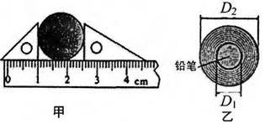

三、计算题（共1小题）
21.（2019秋•东湖区校级期中）小明同学，用一把分度值是1mm的刻度尺，测量物理课本的长度，六次的测量结果为：L₁＝25.8，L₂＝27.81cm，L₃＝25.82cm，L₄＝25.816cm，L₅＝25.81cm，L₆＝25.82cm，
（1）这些测量结果中哪些是错误的？
（2）物理课本的长度应记作多少？（写出计算过程）

